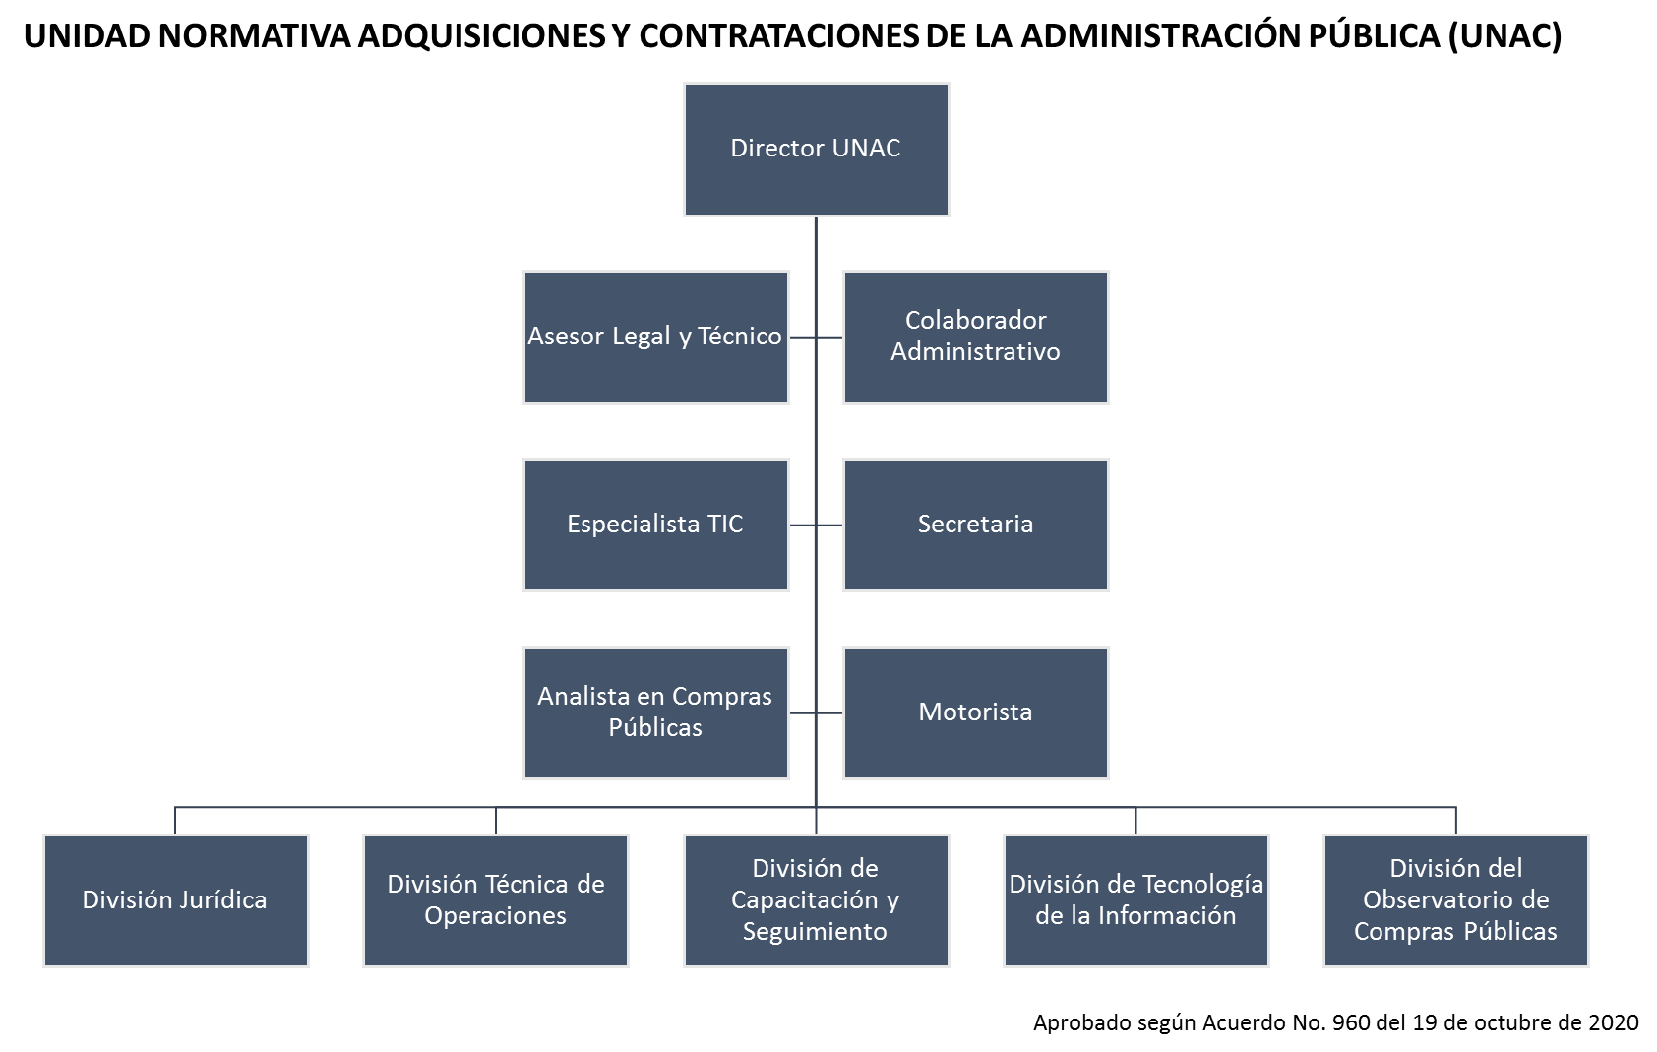

El detalle relativo a las relaciones jerárquicas entre cada unidad, sus funciones, y el número de servidores públicos que lo integra por género se encuentra en construcción.
28 de enero de 2021

